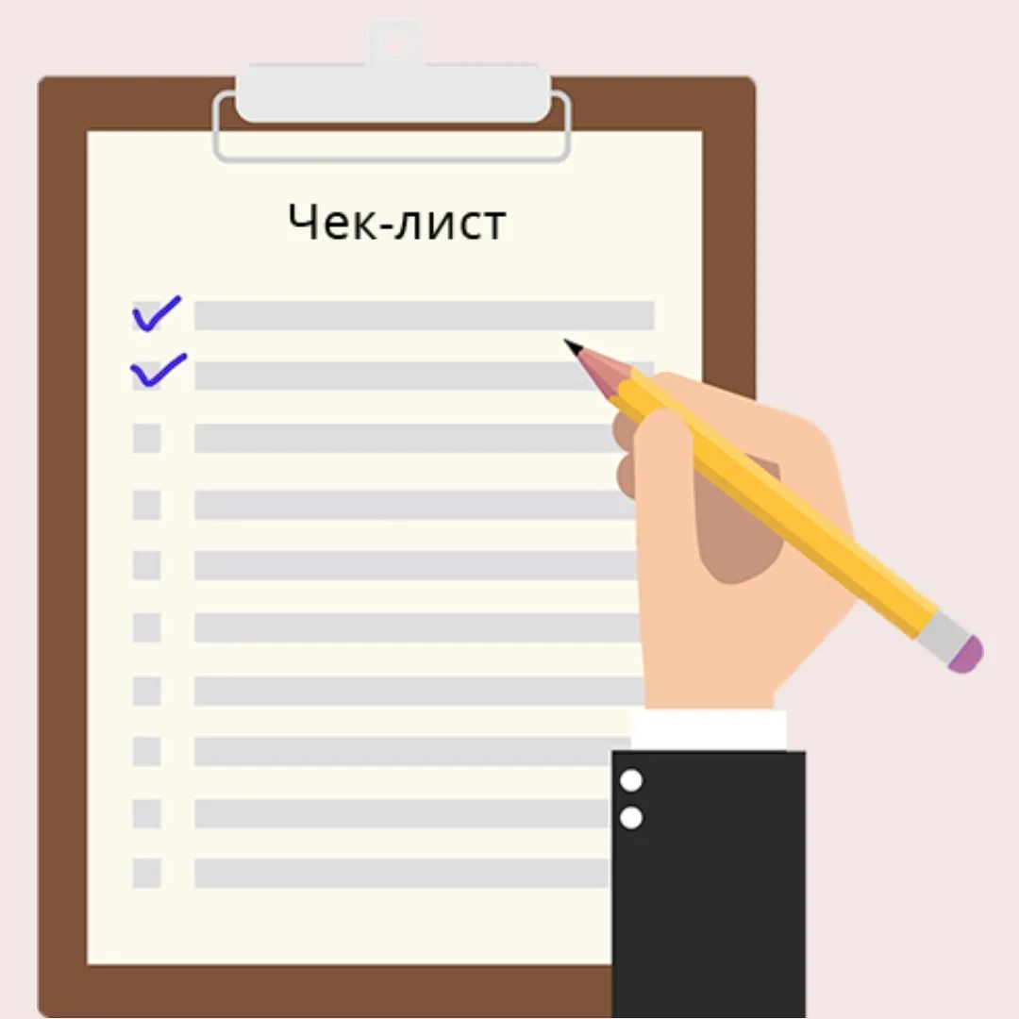

**ЧЕК-ЛИСТ для педагогов и родителей**

Обсуждаем изменения в привычном укладе.

Помогаем почувствовать себя в безопасности.

Выстраиваем перспективу.

**«Говорим с ребенком о СВО»**

Разбираемся вместе.

Отвечаем на вопросы.

Поддерживаем любые эмоции.

Уточняем, все ли понятно.

Ориентируемся на возраст, знания.